ФЕДЕРАЛЬНОЕ ГОСУДАРСТВЕННОЕ АВТОНОМНОЕ ОБРАЗОВАТЕЛЬНОЕ УЧРЕЖДЕНИЕ ВЫСШЕГО ОБРАЗОВАНИЯ  
«РОССИЙСКИЙ УНИВЕРСИТЕТ ТРАНСПОРТА»  
(РУТ (МИИТ))

Институт транспортной техники и систем управления

Кафедра «Управление и защита информации»

ОТЧЁТ  
ПО ЛАБОРАТОРНОЙ РАБОТЕ №4

«Вложенные запросы»

По дисциплине «Информационное обеспечение систем управления»

Выполнил: ст. гр. ТУУ – 411

Иконников А.С.

Проверил: к.т.н., доц.

Васильева М.А.

Москва 2021

Оглавление

Цель работы: 2

Формулировка задания: 2

Вывод: 5

## **Цель работы:**

Изучить операторы MS SQL Server, необходимые для работы с подзапросами. Научиться создавать вложенные запросы. Работа производится с учебной базой данной AdwentureWorks2019.

## Формулировка задания:

ВАРИАНТ 8

1. Показать товар с самой маленькой стандартной ценой (цена больше нуля) (Таблица Production.Product). Показать поля [Name], StandardCost.

--1. Показать товар с самой маленькой стандартной ценой (цена больше нуля) (Таблица   
--Production.Product). Показать поля [Name], StandardCost.  
SELECT [Name], StandardCost FROM Production.Product  
WHERE StandardCost = (SELECT MIN(StandardCost) FROM Production.Product WHERE StandardCost > 0)



Рисунок 1 ‑ Результат выполнения скрипта

1. Показать количество продуктов и размер, для которого представлено максимальное количество продуктов (Таблица Production.Product).

--2. Показать количество продуктов и размер, для которого представлено максимальное количество  
--продуктов (Таблица Production.Product).  
SELECT Size, Count(*) as ProductCount FROM Production.Product  
WHERE Size IS NOT NULL  
GROUP BY Size  
HAVING Count(*) = (SELECT MAX(ProductCount) FROM  
(SELECT Count(*) as ProductCount FROM Production.Product  
WHERE Size IS NOT NULL  
GROUP BY Size) as t)



Рисунок 2 ‑ Результат выполнения скрипта

1. Показать товары, для которых существует только один стиль в одном цвете (стиль и цвет определен) (Таблица Production.Product). Показать поля [Name], Style и Color.

--3. Показать товары, для которых существует только один стиль в одном цвете (стиль и цвет   
--определен) (Таблица Production.Product). Показать поля [Name], Style и Color.  
SELECT p1.[Name], p1.Style, p1.Color  
FROM Production.Product as p1  
WHERE p1.Color IS NOT NULL  
AND p1.Style IS NOT NULL  
AND (  
SELECT COUNT(DISTINCT p2.Style) as StyleCount  
FROM Production.Product as p2  
WHERE p2.Style IS NOT NULL  
AND p1.Color = p2.Color) = 1  
ORDER BY p1.Name, p1.Color

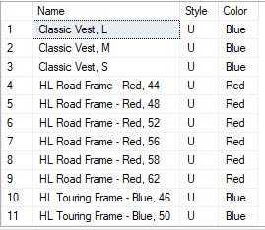

Рисунок 3 ‑ Результат выполнения скрипта

1. Показать товары, цена которых равна минимальной (больше нуля) цене товара того же размера (размер определен) (Таблица Production.Product). Показать поля [Name], ListPrice и Size.

--4. Показать товары, цена которых равна минимальной (больше нуля) цене товара того же размера  
--(размер определен) (Таблица Production.Product). Показать поля [Name], ListPrice и Size.  
SELECT a.[Name], a.ListPrice, a.Size FROM Production.Product as a  
JOIN (SELECT Size, MIN(ListPrice) as MinListPrice FROM Production.Product  
WHERE Size IS NOT NULL AND ListPrice > 0  
GROUP BY Size) as b ON a.Size = b.Size AND a.ListPrice = b.MinListPrice

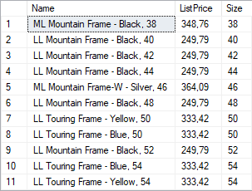

Рисунок 4 ‑ Результат выполнения скрипта

1. Показать товары, цена которых больше средней цены в любой линейке продуктов (линейка продуктов определена) (Таблица Production.Product). Показать поля [Name], ListPrice и ProductLine.

--5. Показать товары, цена которых больше средней цены в любой линейке продуктов (линейка  
--продуктов определена) (Таблица Production.Product). Показать поля [Name], ListPrice  
--и ProductLine.  
SELECT [Name], ListPrice, ProductLine FROM Production.Product  
WHERE ListPrice > ANY(SELECT AVG(ListPrice) as AvgListPrice FROM Production.Product  
WHERE ProductLine IS NOT NULL  
GROUP BY ProductLine)

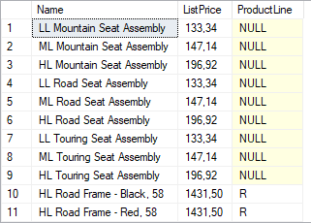  
Рисунок 5 ‑ Результат выполнения скрипта

  
Рисунок 6 – Утверждение изменений

## **Вывод**:

Изучил операторы MS SQL Server, необходимые для работы с подзапросами. Научился создавать вложенные запросы. Работа производилась с учебной базой данной AdwentureWorks2019.